PANDUAN PENGGUNAAN
OTA Firmware Update
TM81 via IrDA - Jig Test Point

Dokumen ini menjelaskan cara melakukan pembaruan firmware (OTA) pada modul TM81 menggunakan aplikasi Jig Test Point melalui komunikasi IrDA.
Tanggal: Juli 2026 | Versi Dokumen: 1.0

Prasyarat
Sebelum memulai proses OTA, pastikan hal berikut sudah siap:
* Aplikasi Jig Test Point terbuka dan project TM81 OTA sudah dimuat
* Modul TM81 sudah tersambung via IrDA (indikator: ping OK di log)
* File firmware (.bin) tersedia di komputer
* Aktivator IrDA terpasang dan mengarah ke modul

PERHATIAN
Pastikan koneksi IrDA stabil sebelum memulai. Jika ping sering timeout, periksa posisi aktivator.

Langkah-Langkah OTA
0 | Buka Project OTA

Buka Jig dan muat project TM81 OTA. Tampilan awal menampilkan 4 step dalam status Pending.
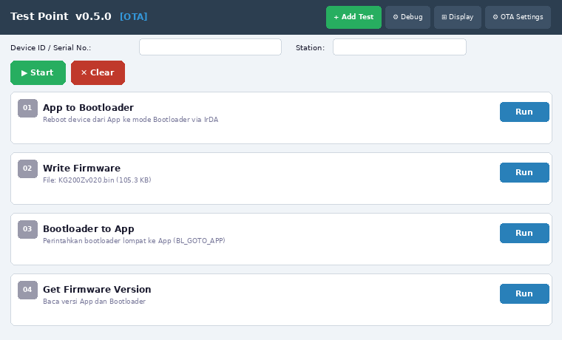
Gambar 1 - Tampilan awal: 4 step OTA dalam status Pending
1 | Pilih File Firmware (OTA Settings)

Klik tombol OTA Settings di kanan atas, lalu pilih file firmware .bin yang akan di-flash.
* Klik Browse untuk membuka file dialog
* Navigasi ke folder firmware (contoh: firmware/WaterMeter/)
* Pilih file .bin, lalu klik Simpan

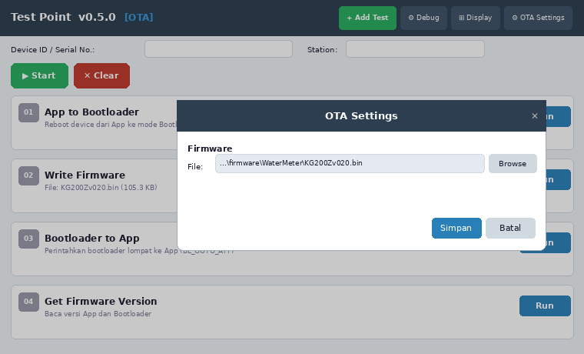
Gambar 2 - Dialog OTA Settings: pilih file firmware
CATATAN
Setelah Simpan, keterangan file (nama dan ukuran) otomatis muncul di baris Write Firmware.

2 | App to Bootloader

Klik Start untuk menjalankan semua step, atau klik Run di baris pertama. Modul reboot ke mode Bootloader.
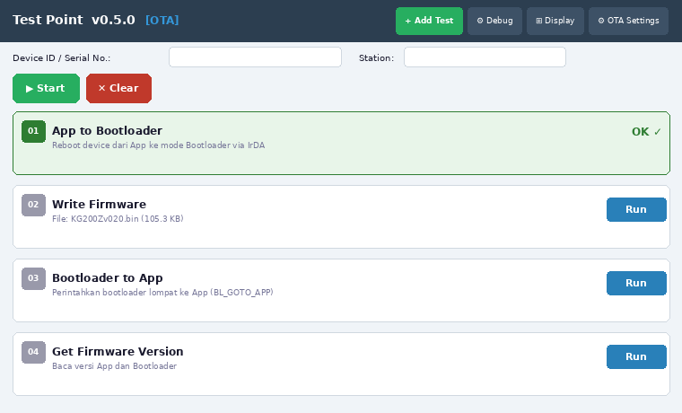
Gambar 3 - Step 01 selesai: modul masuk mode Bootloader
PERHATIAN
Jika NG/Timeout: periksa posisi aktivator dan pastikan modul dalam mode App.

3 | Write Firmware

Firmware dikirim ke bootloader dalam chunk 512 byte per frame. Keepalive ping dijeda otomatis selama proses ini.
* Progress bar menunjukkan persentase chunk yang terkirim
* Jangan pindahkan atau matikan aktivator selama proses berlangsung

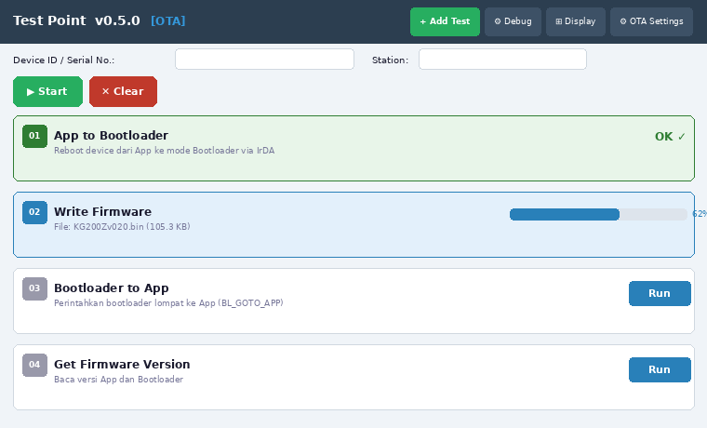
Gambar 4 - Write Firmware: progress transfer chunk firmware
PERHATIAN
JANGAN cabut atau pindahkan aktivator IrDA saat progress bar berjalan.
Interupsi di tengah proses dapat menyebabkan firmware rusak dan modul tidak dapat boot.

4 | Bootloader to App

Aplikasi mengirim BL_GOTO_APP. Bootloader memverifikasi CRC firmware lalu lompat ke App baru.
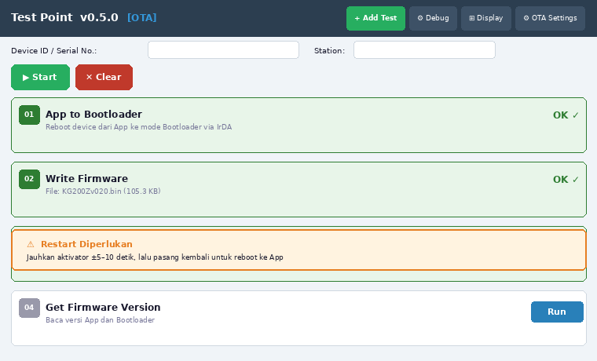
Gambar 5 - Bootloader to App selesai - restart diperlukan

PERHATIAN
RESTART DIPERLUKAN setelah step ini selesai!
Jauhkan aktivator dari modul selama 5-10 detik, kemudian pasang kembali.
Ini memutus daya agar modul melakukan cold-boot ke firmware baru.

Langkah restart:
* Lepaskan atau jauhkan aktivator IrDA dari modul
* Tunggu 5-10 detik hingga LED modul padam
* Pasang kembali aktivator ke posisi semula
* Tunggu 2-3 detik hingga modul selesai boot

5 | Validasi - Get Firmware Version

Setelah modul restart, jalankan Get Firmware Version untuk memverifikasi firmware baru berhasil di-flash.
* Aplikasi mengirim USER_GET_VERSION
* Modul merespons dengan versi App dan versi Bootloader
* Verifikasi bahwa nomor versi sesuai firmware yang baru di-flash

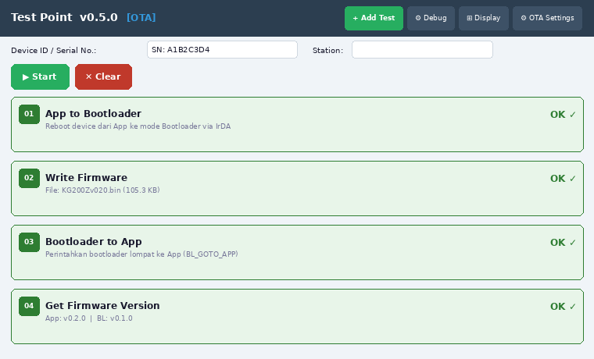
Gambar 6 - Get Version OK: versi firmware baru terkonfirmasi
PERHATIAN
Jika Get Version versi lama atau NG: tunggu 3-5 detik lagi lalu coba ulang. Jika masih NG, ulangi OTA dari Step 2.

Troubleshooting
Gejala | Solusi
App to BL: NG / Timeout | Periksa posisi aktivator. Pastikan modul dalam mode App, bukan bootloader.
Write Firmware: NG di chunk X | Ulangi dari App to BL. Periksa stabilitas koneksi IrDA.
Progress berhenti di tengah | Jauhkan aktivator 10 detik, pasang lagi, ulangi dari App to BL.
Get Version: masih versi lama | Modul belum selesai boot. Tunggu 3-5 detik, coba ulang.
Get Version: NG / Timeout | Restart modul (lepas aktivator 5s). Jika masih NG, ulangi OTA penuh.
Progress macet di X% | Frame tidak di-ACK bootloader. Periksa IrDA, ulangi OTA dari awal.

Jig Project - TM81 OTA Setup Guide | Juli 2026

